Gráfica Nº 4
Generación diaria de residuos sólidos, Ciudad de Colón, 1999
En Ton.
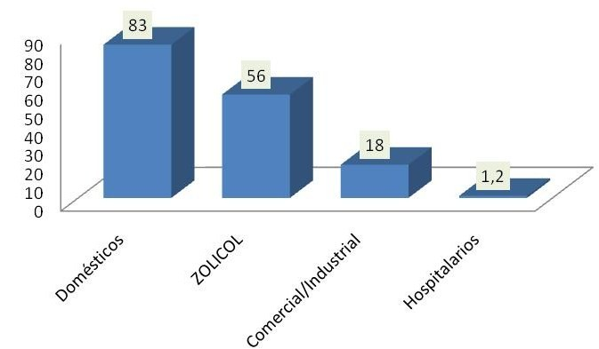

Fuente Elaboración propia a partir de JOBEFRA/SANIPLAN, Diagnóstico, Plan Maestro, Caracterización de Activos y Evaluación de Alternativas de Participación en el Manejo de Desechos Sólidos, Informe Final, MEF –PNUD, Panamá, julio de 2000.

